Alumnos **2024**

|  |  |  |  |
| --- | --- | --- | --- |
| Apellido | Nombre | Apellido | Nombre |
| Rodríguez | Nicolas | Porta | Lorenzo |

Documentación

Del Proyecto



**Profesor:**

Tamara Piccinni

**Título de la especialidad:**

Técnico en Informática Personal y Profesional

**Tema/s desarrollado/s:**

Documentación del proyecto

**Documentación del Sistema**

**Introducción**

Tilin Shooter 2 Sistema de juego FPS (First Person Shooter) optimizado para ordenadores de bajos recursos, desarrollado en Unity. El proyecto incluye un sistema de movimiento avanzado con mecánicas como dash, wall running y doble salto, manteniendo un rendimiento óptimo en hardware limitado.

**Objetivo del Sistema**

Crear una experiencia FPS fluida y responsive que funcione eficientemente en:

* Ordenadores con gráficos integrados
* CPUs de gama baja
* Mínimos 4GB de RAM
* Targets: 60 FPS estables en hardware básico

**Cómo Acceder**

**Como Jugador:**

1. **Descargar** el archivo .zip del proyecto
2. **Extraer** en una carpeta
3. **Ejecutar** Tilin Shooter 2.exe

**Guía Paso a Paso**

**Para Jugadores:**

1. **Iniciar el juego** → Doble clic en .exe
2. **Menú principal** → Aparece automáticamente
3. **Botones disponibles:**
   * INICIAR → Comienza el juego
   * SALIR → Cierra la aplicación

**Controles en el Juego:**

WASD → Movimiento

Mouse → Mirar alrededor

Click 1 → Disparar Arma

Click 2 → Disparar gancho

Espacio → Saltar (doble salto disponible)

Shift → Correr

C → Agacharse (si está implementado)

E → Dash (recarga cada 3 segundos)

V → Cambiar entre 1ª y 3ª persona

ESC → Pausa/Menú

**Estructura del Proyecto**

text

Assets/

├── Scenes/

│ ├── menus.unity Escena del menú principal

│ └── juego.unity Escena del juego

├── Scripts/

│ ├── Player/

│ │ ├── PlayerMovement.cs Movimiento principal

│ │ ├── DashAbility.cs Sistema de dash

│ │ ├── DoubleJump.cs Doble salto

│ │ └── WallRunning.cs Correr por paredes

│ ├── Camera/

│ │ ├── CameraSwitcher.cs Cambio 1ª/3ª persona

│ │ └── CameraActivator.cs Gestión de cámaras

│ └── UI/

│ ├── SimpleStartGame.cs Botón iniciar

│ ├── MenuCanvasManager.cs Gestión de menús

│ └── GameStateManager.cs Estados del juego

└── Prefabs/

└── Player.prefab Prefab del jugador

**Capturas**

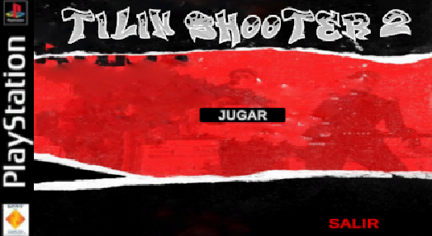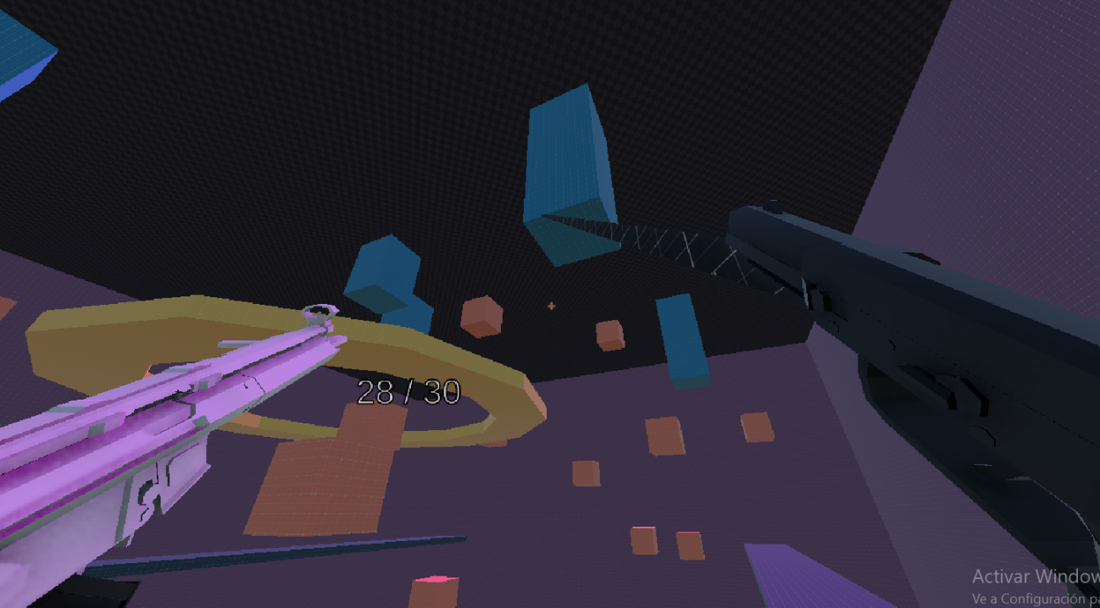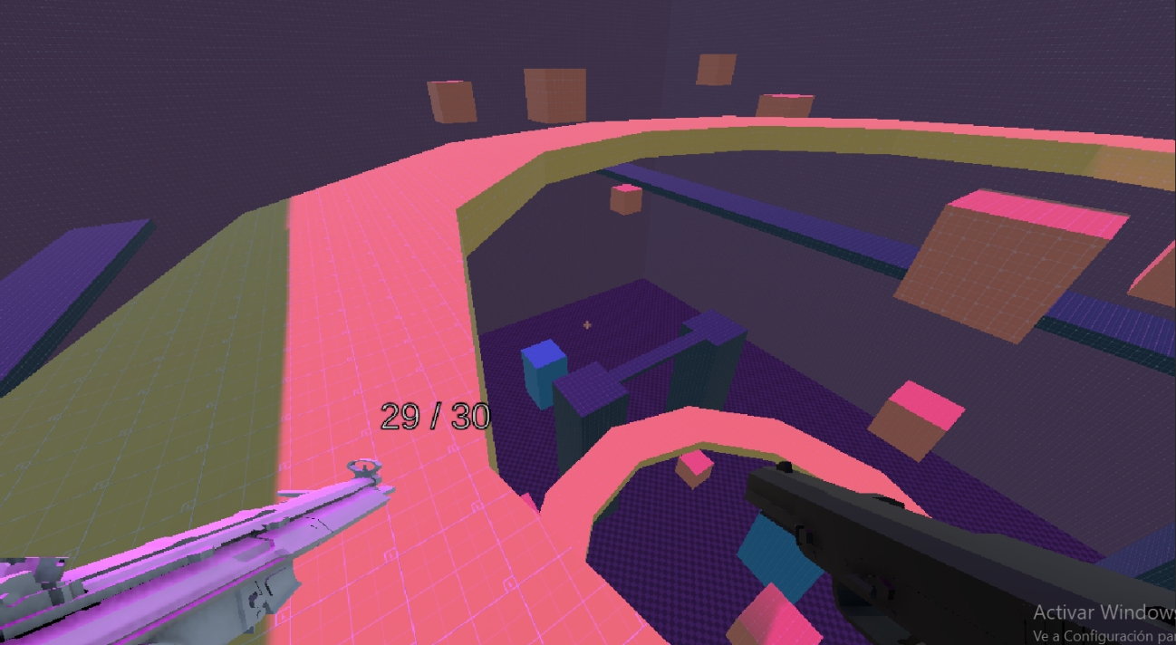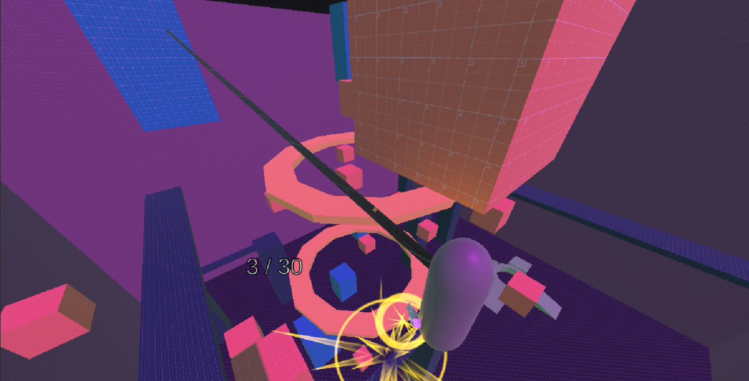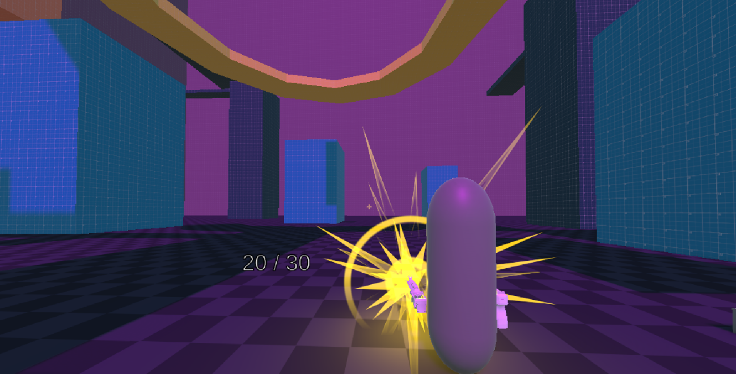

**Preguntas Frecuentes**

**Problemas Técnicos:**

**¿El juego no inicia?**  
 Verifica que tu PC cumple los requisitos mínimos:

* Windows 7/10/11 (64-bit)
* DirectX 11
* 4GB RAM mínimo
* 2GB espacio libre

**¿Los controles no responden?**  
 Asegúrate de que:

* El juego está en primer plano
* Los drivers de gráficos están actualizados

**¿Rendimiento bajo?**  
 Soluciones:

* Cierra otros programas
* Baja la resolución en opciones
* Actualiza drivers de gráficos

**Preguntas sobre el Gameplay:**

**¿Cómo hago dash?**  
Presiona la tecla E mientras te mueves

**¿Cómo cambio de cámara?**  
Presiona V para alternar entre 1ª y 3ª persona

**¿Puedo saltar en el aire?**  
Sí, tienes doble salto. Salta una vez en el suelo y otra en el aire

**Errores Comunes y Soluciones**

**Error: "Display 1 no camera rendering"**

**Causa:** No hay cámara activa en la escena  
**Solución:**

1. Verificar que la cámara del jugador esté activa
2. En el Inspector
   * GameObject activado
   * Componente Camera habilitado
   * Target Display = 0

**Error: "Scene 'juego' couldn't be loaded"**

**Causa:** La escena no está en Build Settings  
**Solución:**

1. Ir a File → Build Settings
2. Arrastrar menus.unity y juego.unity a la lista
3. Asegurar el orden correcto

**Error: "NullReferenceException"**

**Causa:** Referencias faltantes en el Inspector  
**Solución:**

1. Revisar cada script en el Inspector
2. Arrastrar las referencias faltantes
3. Usar botones de "Buscar Automáticamente" si están disponibles

**Problema: El juego se ejecuta en segundo plano en el menú**

**Causa:** Time.timeScale no está en 0  
**Solución:**

1. Verificar GameStateManager
2. Asegurar que en estado Menu: Time.timeScale = 0
3. Verificar que GameSystem esté desactivado

**Problema: Controles no responden en el menú**

**Causa:** PlayerInputController deshabilitando scripts  
**Solución:**

1. Verificar la lista playerScriptsToDisable
2. Asegurar que solo contiene scripts de movimiento
3. No incluir scripts esenciales del sistema

**Optimizaciones Implementadas**

**Rendimiento:**

* LOD (Level of Detail) automático
* Texturas comprimidas
* Physics optimizadas

**Para Bajos Recursos:**

* Target: 60 FPS en Intel HD Graphics
* Uso mínimo de CPU (<30%)
* Memoria RAM: <1.5GB uso
* Sin shaders complejos

**Herramientas de Debug**

**Comandos de Consola (En Desarrollo):**

// En la consola de Unity durante Play Mode

fps → Muestra FPS actual

memory → Uso de memoria

scene → Información de escena actual

**Soporte**

**Para Reportar Bugs:**

1. **Capturar pantalla** del error
2. **Especificar** hardware y OS
3. **Describir** pasos para reproducir
4. **Incluir** logs si están disponibles
5. **Mandar el reporte** a chapitaestudiosdev@gmail.com